# ­­­­­­­­­­­­­­Guide Utilisateur

**SG_C. BiolabTECH**

**Guide Utilisateur**

**Version 1.0**

## Historique des versions

|  |  |  |  |  |
| --- | --- | --- | --- | --- |
| **version** | **Phase** | **Date** | **Auteur** | **Description** |
| 1.0 | N/A | 15 Juillet 2018 | Archetype | Guide Utilisateur (GUI) |

**Tableau1 : Historique des versions**

## Liste des acronymes et abréviations

|  |  |
| --- | --- |
| **Acronymes et abréviations** | **Description** |
| **SG_C.BiolabTECH** | Système de gestion C.BiolabTECH. |
| **GUI** | Interface Guide Utilisateur (**G**uide **U**ser **I**nterface). |

**Tableau 2 : Liste des acronymes et abréviations.**

**Restrictions**

Ce logiciel est la propriété de C. BiolabTECH. Tous copies et autres formes de piratages est sanctionne par la loi.

**Garanties et obligations contractuelles**

Dans le but de toujours satisfaire de nos clients, nous sommes disposés à faire des maintenances en cas de mal fonctionnement du système sur une durée de 5 mois après la livraison du logiciel. Après le délai le client devra payer un petit pourcentage de la somme d’origine du contrat pour des interventions sur le système**.**

### Généralité

Ce document présente les différentes fonctionnalités du système qui permet de faire la gestion de C. BiolabTECH et fournit des explications claires concernant les taches des utilisateurs. Pour la manipulation du logiciel, l’utilisateur doit avoir un minimum de connaissance du système exploitation Windows 7, 8 et 10. Tenant compte de la convivialité du système. C’est-à-dire sa facilite d’adaptation, un utilisateur n’aurait pas besoin de suivre une séance de formation pour pouvoir l’utiliser correctement, mais toutefois il est conseillé de suivre les explications du guide utilisateur. Cette manuelle utilisation est applicable seulement pour la version 1.0, on aura d’autre guide pour les versions suivantes.

### Configurations nécessaires

Le SG_C. BiolabTECH fonctionne sur Windows. Cependant il est recommandé d’avoir un minimum 1GB de mémoire, de 700 MHZ de fréquence de microprocesseur (CPU : Intel, AMD). Les interfaces sont conçues d’une manière à faciliter la tâche aux utilisateurs. La fenêtre principale est compose d’un ensemble de menu dont chacun contient des opérations concernant les objets du menu en question. Exemple : les menus de « Authentification » « Utilisateur » « Recherche Avancée » « Fournisseur » « Produit » Employé » « Achat » « Vente ».

* Le menu Authentification contient les opérations permettant de se déconnecter et Quitter.
* Le menu Utilisateur contient les opérations permettant d’enregistrer, de rechercher, de modifier, supprimer, de bloquer, de débloquer, de tracer par nom, de tracer tout, de lister les utilisateurs.
* Le menu Fournisseur contient les opérations permettant d’enregistrer, de rechercher, de modifier, supprimer, de lister les fournisseurs.
* Le menu Produit contient les opérations permettant d’enregistrer, de rechercher, de modifier un produit.
* Le menu Employé contient les opérations permettant d’enregistrer, de rechercher, de modifier, Révoquer, de lister les employés.
* Le menu Achat contient les opérations permettant d’effectuer, de rechercher, de Rapport, Modifier, de lister, de supprimer un achat.
* Le menu Vente contient les opérations permettant d’effectuer, de rechercher, de lister, de faire Rapport de vente.
* Le menu Recherche Avancée contient les opérations permettant de retrouver les employés révoqués, de récupérer les anciens fournisseurs, de lister les produits les plus demandées, de lister les anciens utilisateurs.

Le système fonctionne avec une base de données SQL Server nommée PHA_base_CBIOLAB ayant comme nom utilisateur « root » et le mot passe « ». Au moment de l’installation du serveur de base de données la base PHA_base_CBIOLAB est créée automatiquement avec les tables suivantes (Utilisateur, Fournisseur, Employé, Produit, Achat, Vente).

Pour la maintenance du logiciel, si des problèmes de fonctionnement persiste, vous pouvez rapporter les problèmes sur cette adresse email : [archetype_groupedeveloppeur@gmail.com](mailto:archetype_groupedeveloppeur@gmail.com) ou utiliser les numéros suivants (+509) 3230-6088/4926-0866/3864-0354/4388-7415.

Installation du SG_CC. BiolabTECHPour installer le système sur Windows il suffit de faire un double clic sur le fichier setup (.exe) qui se trouvera dans le répertoire SG_C. BiolabTECH.

### Fonctionnalité du SG_C. BiolabTECH

Lors du lancement deSG_C. BiolabTECH, la fenêtre de connexion apparait au premier plan et pour accéder aux menus de la fenêtre principale il faudra d’abord se connecter en donnant votre nom utilisateur et votre mot de passe.

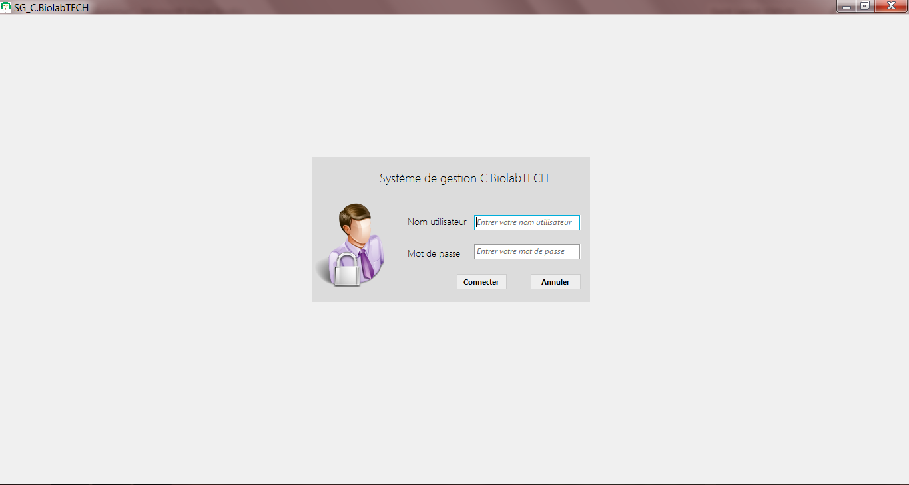

**Figure 1 : Fenêtre de connexion**

Dans le cas, le nom d’utilisateur et le mot de passe sont incorrect, le système affiche un message dans une boite de dialogue **« La valeur saisie dans les champs sont incorrects ».**

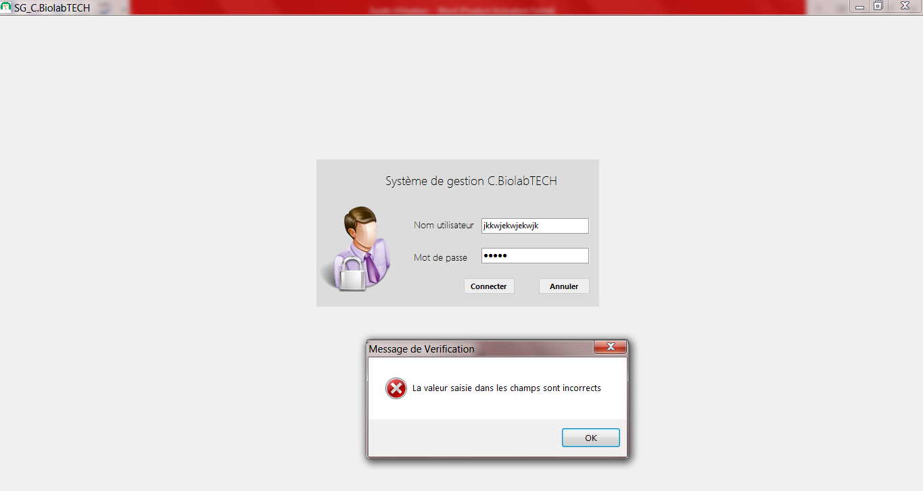

**Figure 2 : Fenêtre connexion (quand le nom utilisateur et le mot de passe sont incorrects).**

* 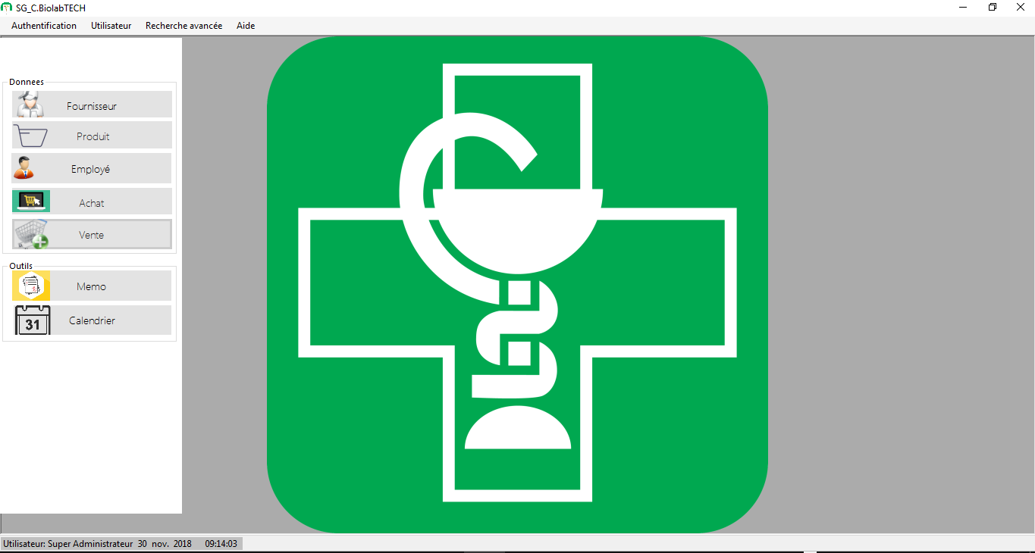Une fois, le nom de l’utilisateur et le mot de passe sont validée par le système, la fenêtre principale affichera avec les différentes fonctionnalités du système.

**Figure 3 : fenêtre principale**

Seul le Super Administrateur peut accéder à quelque fonction supplémentaire sur le système SG_C. BiolabTECH. Les autres utilisateurs auront de droit d’accès grâce à leur fonction sur le système.

#### Fenêtre 1 : Enregistrer Produit

Pour enregistrer un produit, l’utilisateur qui possède le droit d’accès à le menu Produit n’aura qu’a que connecter avec son nom utilisateur et son mot de passe, et après il pourra saisi les informations sur le produit qu’il veut enregistrer sur le système. Le code du Produit se fera automatiquement par le système.

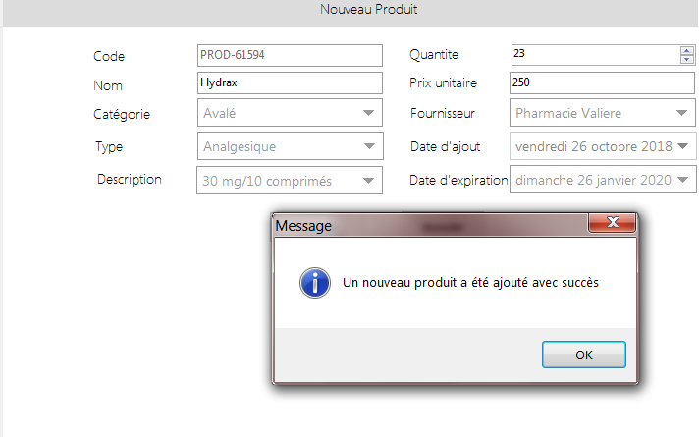

**Figure 4 : fenêtre Enregistrer Produit**

#### Fenêtre 2 : Enregistrer Produit.

Dans le cas où l’utilisateur oublie de remplir un champ le système affiche un message d’erreur

**Par exemple :** la date expiration doit être ajusté de 2 ans ou plus par rapport à la date d’ajout d’un produit sur le système.

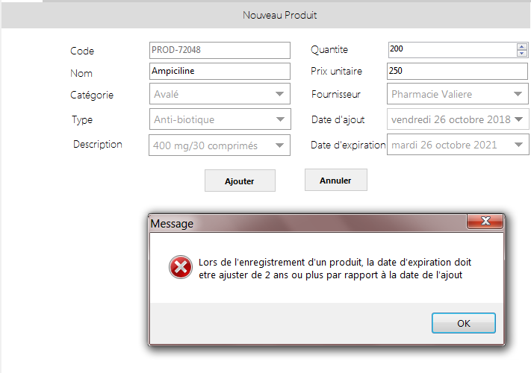

**Figure 5 : Fenêtre Enregistrer Produit (cas : quand le champ date expiration est invalide).**

#### Fenetre 3: Enregistrer Fournisseur

Pour enregistrer un fournisseur, l’utilisateur qui possède le droit d’accès à le menu Fournisseur n’aura qu’a que connecter avec son nom utilisateur et son mot de passe, et après il pourra saisi les informations qu’il veut enregistrer sur le fournisseur dans le système. Le code du Fournisseur se fera automatiquement par le système.

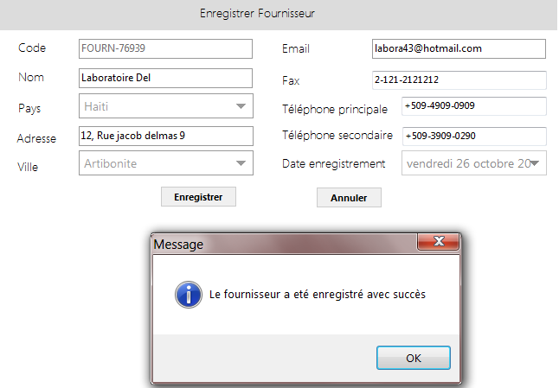

**Figure 6 : fenêtre enregistrer fournisseur.**

#### Fenêtre 4: Rechercher Fournisseur

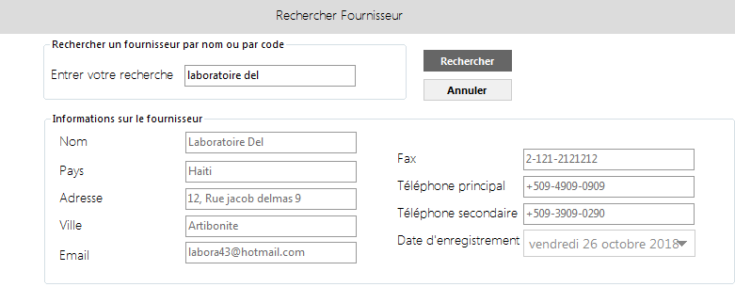Pour rechercher un fournisseur, l’utilisateur ayant le droit d’accéder, n’aura qu’à cliquer sur « rechercher » dans le menu « Fournisseur » et dans la fenêtre enregistrement qui apparait il doit saisir le nom ou le code du fournisseur et cliquer sur le bouton « rechercher ».

**Figure 7: Fenêtre Rechercher Fournisseur**

#### Fenêtre 5 : Rechercher Produit

Pour rechercher un produit, l’utilisateur ayant le droit d’accéder, n’aura qu’à cliquer sur « Rechercher » dans le menu « Produit » et dans la fenêtre enregistrement qui apparait il doit saisir le nom ou le code du fournisseur et cliquer sur le bouton « rechercher ».

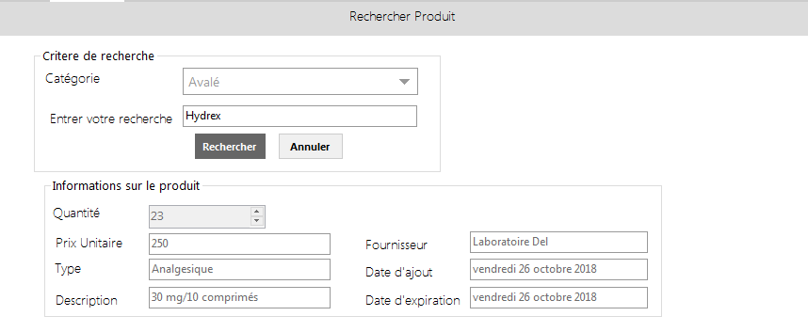

**Figure 8 : Fenêtre Rechercher Produit**

#### Fenêtre 6 : Enregistrer Employé

Pour enregistrer un employe, l’utilisateur qui possède le droit d’accès à le menu Employe n’aura qu’a que connecter avec son nom utilisateur et son mot de passe, et après il pourra saisi les informations qu’il veut enregistrer sur l’employe dans le système. Le code de l’employe se fera automatiquement par le système.

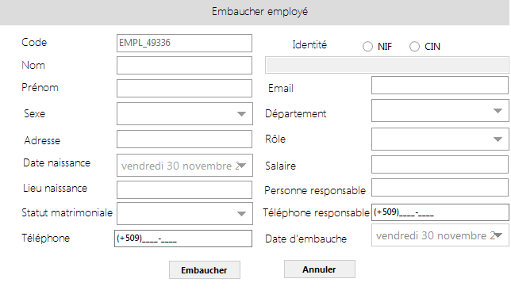

**Figure 9: Fenêtre Enregistrer Employé**

#### Fenêtre 7 : Effectuer Achat

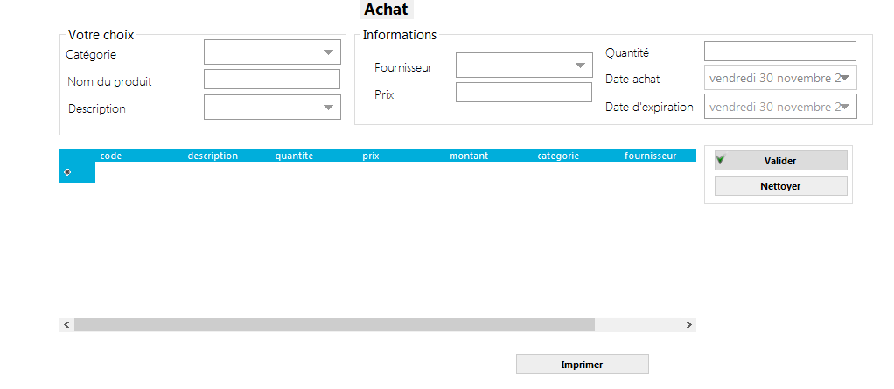

**Figure 10: Fenêtre Rechercher Produit.**

#### venteFenêtre 8 : Effectuer Vente

**Figure 11: Fenêtre Rechercher Produit**